PŘIHLÁŠKY DO SOUTĚŽÍ PKVS 2016/2017
Do soutěží PKVS se lze přihlásit pouze elektronickou přihláškou přes VIS - Podatelna, papírová přihláška již není možná.
- Vyplnění přihlášky
Přihlášku do soutěže může vyplnit v podstatě kdokoliv. Může to být osoba z oddílu anebo klidně někdo „cizí“. Můžete tak učinit sami anebo můžete požádat nějakého známého. Přihláška (žádost) je však neplatná (bezcenná) dokud nejsou splněny následující kroky 2 a 3 (potvrzení oddílu a zaplacení LPD). Přihlášku musíte vyplnit „jedním dechem“, nelze jí uložit rozpracovanou. Po potvrzení přihlášky jí uvidíte v přehledu vašich žádostí (menu Moje žádosti) včetně aktuálního stavu. Nepotvrzené přihlášky systém sám po termínu zruší.

Přihlaste se do VISu, zvolte modul Podatelna a dále postupujte dle níže uvedeného obrázku.

Poté se vám zobrazí kompletní přihláška, kterou vyplňte dle dále uvedeného obrázku, dejte „Pokračovat“ a přihlášku potvrďte.
- Potvrzení oddílu
Přihlášku do soutěže (žádost) musíte „podepsat a orazítkovat“. Tento krok však může učinit pouze oprávněná osoba oddílu. Máte-li přihlášku otevřenou uvidíte v tomto kroku buď otazník nebo dvojici tlačítek Ano a Ne. Otazník znamená, že vy nejste tou oprávněnou osobou, která má právo jednat za oddíl, musíte kontaktovat osobu, která tato práva má, a ta přihlášku potvrdí. Dvojice tlačítek Ano a Ne znamená, že jste oprávněni přihlášku podepsat nebo zamítnout, prostudujte detaily přihlášky, včetně podmínek účasti družstva v soutěži a kvalifikovaně rozhodněte. Ať už jste vy nebo odpovědná osoba rozhodli jakkoliv, je toto rozhodnutí do přihlášky zaznamenáno a přehledně zobrazeno - Ano jako zelená fajfka nebo Ne jako červený kříž.
Komplikace nastává, pokud oddíl nemá žádnou odpovědnou osobu. Oddíly si měly určit odpovědné osoby již před lety a to výhradně papírovou formou. Formulář vlastně převádí „papírová práva“ na „elektronická práva“ a nelze ho tudíž obejít. Pokud váš oddíl oprávněnou osobu (jednatele) ještě nemá, neprodleně kontaktujte p. Vladimíra Tabaru.

- Zaplacení vkladu do soutěže (příp. dalších poplatků stanovených P-PKVS)
Posledním krokem je zaplacení. Částka za vklad do soutěže je stejná jako vloni a žádost jí přehledně zobrazí.
Zaplacení je nutno provést výhradně přes Banku ve VISu, jedině tak systém spáruje platbu, označí vaši žádost (přihlášku) za zaplacenou a předá jí k dalšímu zpracování. Podrobné instrukce najdete v samostatném návodu Banka, níže je uveden zásadní výtažek. Nezaplacené přihlášky jsou neúplné, nejsou předány ke zpracování a STK PKVS s jimi nebude zabývat.
Varianta 1 - doporučená, přehledná, vhodná pro větší oddíly
V Bance VISu si vytvořte svůj účet (účet oddílu), pošlete na něj peníze potřebné pro všechny vklady (vklady více družstev) plus případnou pohotovostní rezervu. Prostředky z tohoto účtu použijte na zaplacení jedné, více nebo všech přihlášek do soutěže. Váš účet vám zajistí dokonalý přehled plateb a umožní vám předat dispoziční práva dalším osobám. Poslat peníze na účet můžete ze svého reálného účtu nebo třeba složenkou. Vždy je posíláte na jediný konkrétní účet a to 226 037 156 / 0300 s variabilním symbolem vašeho účtu ve VISu !!! Znovu zdůrazňuji, že převodem peněz pouze zajistíte přesun financí ze svého reálného účtu v bance na svůj účet ve VISu, ale není tím provedeno zaplacení, to musíte provést klepnutím na tlačítko Zaplatit v Podatelně nebo v Bance.
Varianta 2 - zjednodušená, jednorázová, pro samostatná družstva
Pro ty, kteří systému nevěří nebo si zatím účet ve VISu nechtějí zakládat, nebo je to pro ně zbytečně moc práce a komplikací, ti mohou zaplatit žádost přímo, a to tak, že při platbě na účet 226 037 156 / 0300 uvedou jako variabilní symbol devítimístné číslo žádosti/přihlášky. Tím je platba spárována s konkrétním účelem, s konkrétní žádostí, s konkrétní přihláškou do soutěže. V tomto případě se vám však transakce neobjeví (ani nemůže) na vašem účtu. Je to vlastně „postaru“, jen to systém zpracuje automaticky. V tomto případě je nutno poslat částku naprosto přesné hodnoty (nižší ani vyšší částka se nespáruje, nelze sčítat 2 vklady, apod.).
Termíny, splatnost a další rady
Závazný termín přihlášek se proti loňsku nemění. Veškeré požadované náležitosti musí být do daného data splněny, jinak systém žádost automaticky zamítne. Vše řídí počítač, nikoli člověk.
Pokud máte peníze na svém účtu složeny s předstihem (forma kreditu), tak jste schopni platit ihned, skutečně můžete počítat se sekundami. Pokud peníze teprve posíláte, bude to chvíli trvat, 2-3 pracovní dny, pozor, počítejte s tím!!! První den pošle peníze vaše banka, druhý je obdrží banka příjemce, celý den sbírá transakce a pak je další (třetí) den předá dvě hodiny po půlnoci našemu systému ke zpracovaní. Není to on-line! Nepomůže vám účet v ČSOB, nepomůže vám platební karta, prostě to trvá! Systém eviduje vaší platbu až když fyzicky dorazí, proto jsou veškeré termíny rozhodné k okamžiku, kdy platba dorazí do VISu, nikoliv k okamžiku, kdy peníze odesíláte ze svého účtu!!!
V případě, že vaše družstvo neplní povinnou péči o mládež a nemá v oddílu rozhodčího dle schválených zásad, tak kromě vkladu do soutěže se vás týká ještě poplatek za neplnění těchto povinností. Určitě použijte výše popsanou variantu 1. Celkovou částku převeďte na svůj účet ve VISu, z tohoto účtu nejprve uhraďte žádost/přihlášku a poté ze stejného účtu proveďte převod zmíněného poplatku na účet číslo 32 (PKVS) a do poznámky dejte vhodný text, např. “poplatek za mládež - název oddílu a název soutěže”.
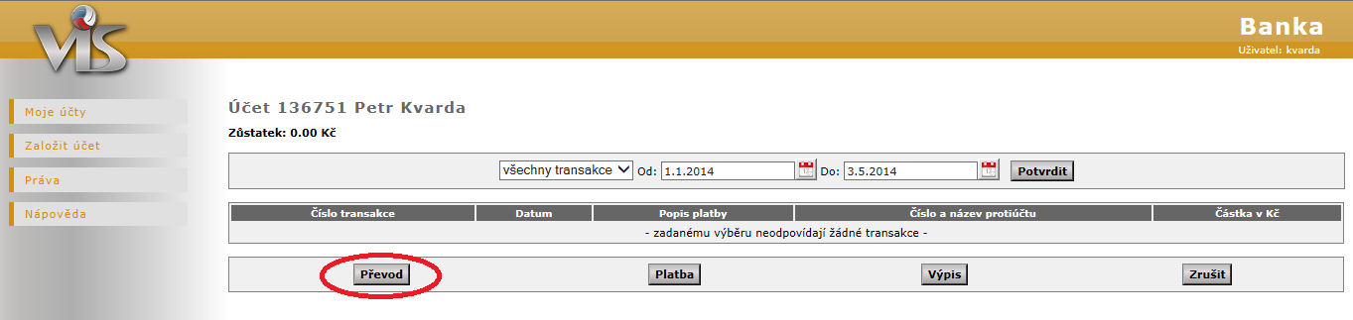
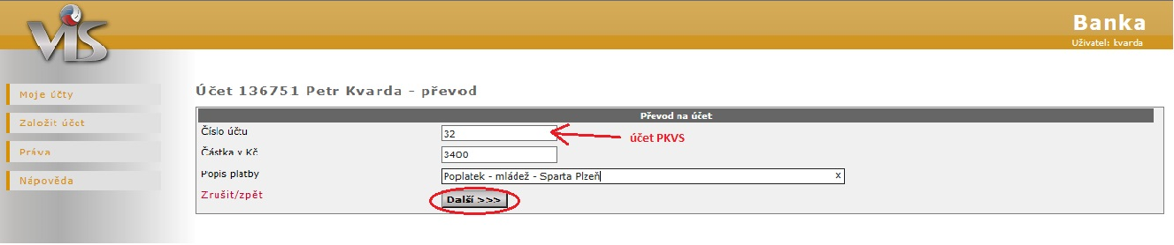
Celkově lze odhadnout, že s přihláškou samotnou nebudou žádné potíže, půjde vyplnit a odeslat snadno a rychle. Komplikace mohou nastat u oddílů, které si nezajistily odpovědnou osobu a budou to dělat na poslední chvíli poštou, až 2 týdny zdržení. Důležité bude rovněž včasné odeslání peněz (doporučeno týden předem), neboť dříve bylo zvykem zveřejňovat datum uzávěrky na den, kdy se mají peníze odeslat, nyní je však zveřejněno datum, kdy už musí být peníze na účtu PKVS ve VISu.
V případě otázek, avšak pouze zcela konkrétních, se obraťte na email kvarda@cvf.cz

Za tým VISu Jan Šritter, pro potřeby PKVS upravil Petr Kvarda

